समुदाय-प्रहरी साझेदारी र समुदायमा सरकारी वकिल

वैदेशिक रोजगार ठगी र
बैंकिङ कसूरसम्बन्धी
छलफल तथा अन्तरक्रिया
कार्यक्रम

आयोजकः
विशेष सरकारी वकिल कार्यालय, काठमाडौँ
मितिः २०७६/08/04

विशेष सरकारी वकिल कार्यालय, काठमाडौँद्वारा
आयोजित
समुदाय-प्रहरी साझेदारी
र
समुदायमा सरकारी वकिल कार्यक्रम अन्तर्गत
वैदेशिक रोजगार ठगी र बैंकिङ कसूरसम्बन्धी छलफल तथा अन्तरक्रिया
(२०७६)

स्थान : साउथ वेस्टर्न कलेजको सभाकक्ष, टोखा न. पा. -७ धापासी, काठमाडौँ

कार्यक्रम मिति : २०७६।०८।०४
समयावधि : ३ बजेदेखि ६ बजेसम्म
कुल सहभागी संख्या : ३०० जना
सहभागीहरु : जनप्रतिनिधि, वैदेशिक रोजगार व्यवसायी, बैक तथा वित्तीय क्षेत्रका
कर्मचारी तथा पदाधिकारीहरु, प्रहरी, सरकारी वकिल, विद्यार्थी र
पत्रकार ।

- परिचय:
विश्व बाल दिवस तथा अन्तर्राष्ट्रिय बालअधिकार दिवस, नोभेम्बर २० को दिन देशभरका सरकारी वकिल कार्यालय र प्रहरीको सहकार्यमा देशका विभिन्न स्थानमा समुदाय-प्रहरी साझेदारी तथा समुदायमा सरकारी वकिल कार्यक्रम गर्ने भन्ने महान्यायाधिवक्ताको कार्यालयको परिपत्रानुसार विशेष सरकारी वकिल कार्यालय र महानगरीय प्रहरी परिसर, काठमाडौंबाट काठमाडौंको टोखा नगरपालिका वडा नं ७ स्थित साउथ वेस्टर्न कलेजमा कार्यक्रम सम्पन्न भयो । समुदाय-प्रहरी साझेदारी कार्यक्रमका अध्यक्ष एवं टोखा नगरपालिका वडा नं ७ का अध्यक्ष नरोत्तम राणाको अध्यक्षतामा सो कार्यक्रम भएको थियो ।वैदेशिक रोजगार ठगी र बैंकिङ कसूरमा केन्द्रित सो अन्तरक्रियामा विशेष सरकारी वकील कार्यालयका सहन्यायाधिवक्ता मुरारीप्रसाद पौडेलले सहभागीहरुका प्रश्नको जवाफ दिनुभएको थियो।

- कार्यक्रमको उद्देश्य
- अनुसन्धानकर्ता प्रहरी र अभियोजनकर्ता सरकारी वकिलको परिचय समुदायलाई गराउने
- सरकारी वकिलले प्रतिनिधित्व र प्रतिरक्षा गर्ने मुद्दाका सम्बन्धमा जानकारी गराउने
- विशेष सरकारी वकिल कार्यालयले गर्ने कामकारबाही तथा मुद्दाहरूमा समुदायको भूमिका सम्बन्धमा सचेतना फैलाउने
- अपराध नियन्त्रणमा समुदायको भूमिकाका सम्बन्धमा जानकारी प्रदान गर्ने
- मूलत: वैदेशिक रोजगार ठगी र बैकिङ कसूर मुद्दाका सम्बन्धमा समुदायबाट समस्या, चुनौती र समाधान सम्बन्धमा सुझावहरु प्राप्त गर्ने तथा यससम्बन्धमा भएको कानूनी व्यवस्थासम्बन्धमा जानकारी गराउने ।

- कार्यक्रममा प्रस्तुत विषय र प्रस्तोता
- उद्घोषण : शाखा अधिकृत श्री टेकनाथ अधिकारी
- कार्यपत्र प्रस्तुति : उपन्यायाधिवक्ता श्री सुवासकुमार भट्टराई
(वैदेशिक रोजगार सम्बन्धी ठगी र बैंकिङ कसूरबारे सरकारी वकीलको भूमिका र अपेक्षा विषयक कार्यपत्र)
- सहभागीहरूको जिज्ञासा समाधान : सहन्यायाधिवक्ता श्री मुरारीप्रसाद पौडेल
- मन्तव्य : प्रहरी वरिष्ठ उपरीक्षक श्री उत्तमराज सुवेदी
- समापन मन्तव्य : टोखा न. पा. वडा नं ७ का वडाध्यक्ष नरोत्तम राणा
- सहभागीहरूको तर्फबाट मन्तव्य : वैदेशिक रोजगार व्यवसाय संघका उपाध्यक्ष
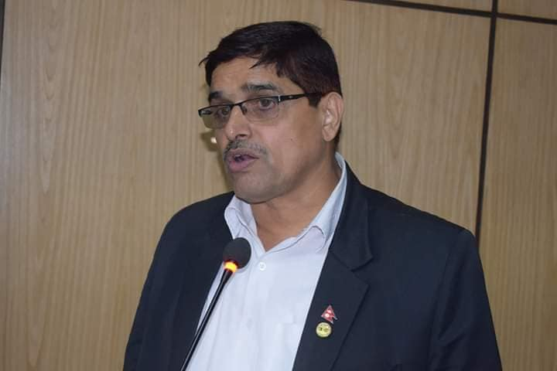
हरिबहादुर पाण्डे लगायत
कार्यक्रमलाई सम्बोधन गर्नुहुँदै सहन्यायाधिवक्ता मुरारीप्रसाद पौडेल

- छलफलमा उठेका मुख्य विषयवस्तुहरू
- वैदेशिक रोजगार ठगीको अनुसन्धान र अभियोजनलाई व्यवस्थित गर्न यथेष्ट प्रशिक्षण आवश्यक।
- शैक्षिक बेरोजगारको संख्या बढ्दा जनताले वैदेशिक रोजगार र अध्ययनका नाममा जिम्मेवार मानिसहरुबाट नै अनावश्यक दु:ख खेप्नुपरेको अवस्था।
- वैदेशिक रोजगारलाई ठगी गर्ने धन्दाका रुपमा चिनाउन नहुने, व्यावसायिक स्वच्छता कायम गर्न सरकार र समुदायबीच उचित समन्वयात्मक अवस्था ल्याउनुपर्ने ।
- नचिनेको मान्छेले कसैलाई मद्दत गर्दा अनावश्यकरूपमा मुद्दा मामिलामा फस्नुपरेको अवस्था । निर्दोष मानिसलाई पनि मुद्दामा फँसाउने प्रवृत्ति अन्त्य गर्न अनुसन्धानकर्ता र अभियोजनकर्ता सजग रहनुपर्ने ।
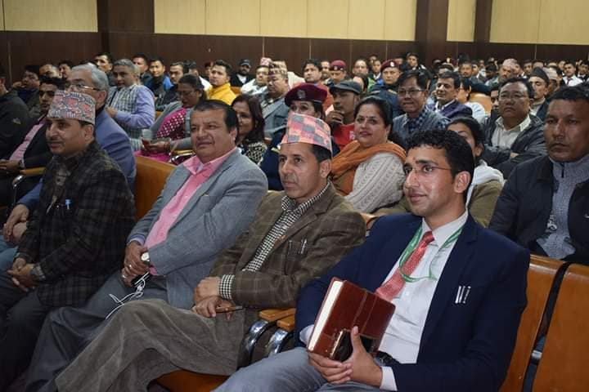
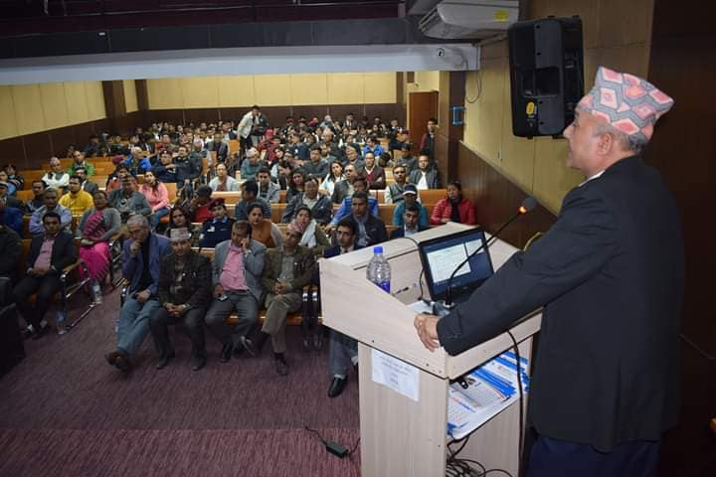
कार्यपत्र प्रस्तुतिका झलकहरुः

- मुख्य उपलब्धिहरू
- सरकारी वकिल सङ्गठन संरचना र भूमिका सम्बन्धमा स्थानीय बासिन्दालाई जानकारी प्राप्त
- प्रहरी र सरकारी वकिलले समाजमा अपराध न्यूनीकरण गरी कानूनी राज्य स्थापना गर्न तथा मानव अधिकारको संरक्षणमा खेल्ने भूमिकाका सम्बन्धमा जानकारी प्रदान
- वैदेशिक रोजगार ठगी र बैंकिङ कसूरसम्बन्धमा जानकारी प्रदान
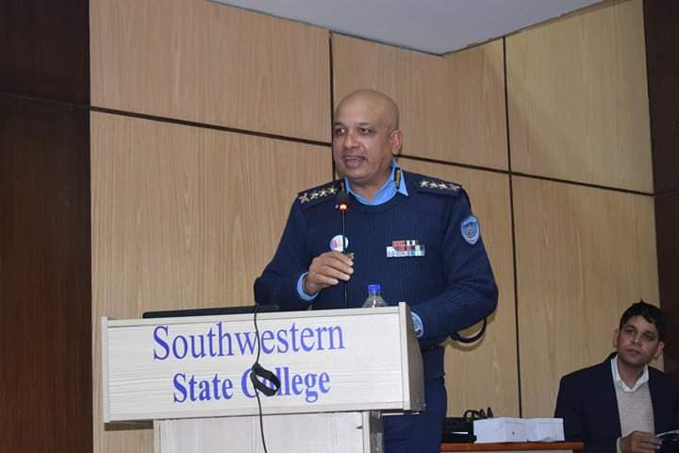
- वित्तीय अपराधका प्रवृत्ति र कानूनी व्यवस्था नियन्त्रण सम्बन्धमा विशेष सरकारी वकिल कार्यालयको अनुभव र प्रहरीसँगको समन्वय सम्बन्धमा जानकारी प्रदान ।
मन्तव्य व्यक्त गर्नुहुँदै प्रहरी वरिष्ठ उपरिक्षक उत्तमराज सुवेदी

- सहभागीका सुझावहरू
- वैदेशिक रोजगार ठगीमा पढेलेखेका मानिसहरु नै बढी संलग्न रहेको हुँदा यसमा पर्याप्त सावधानी रहनुपर्ने ।
- अनुसन्धानलाई यथार्थपरक बनाई दोषी देखिएपछि मात्रै अभियोजन गर्ने प्रक्रियामा पुग्नुपर्ने ।
- देशका सबै ठाउँमा वैदेशिक रोजगार ठगी र बैंकिङ कसूरबारे पर्याप्त छलफल र सचेतना फैलाउनुपर्ने ।
- दोषीलाई कानूनी कठघरामा ल्याउन यससम्बन्धी अभियोजनलाई प्रभावकारी रुपमा व्यवस्थापन गर्ने ।
- बैंकिङ कसूरमा नयाँ नयाँ प्रवृत्ति देखा परेको हुँदा यसको अनुसन्धान र अपराध नियन्त्रणमा पर्याप्त सजगता अपनाउनुपर्ने ।

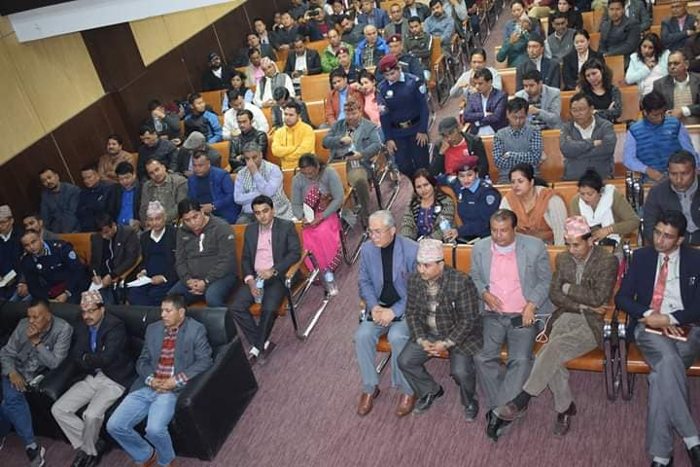
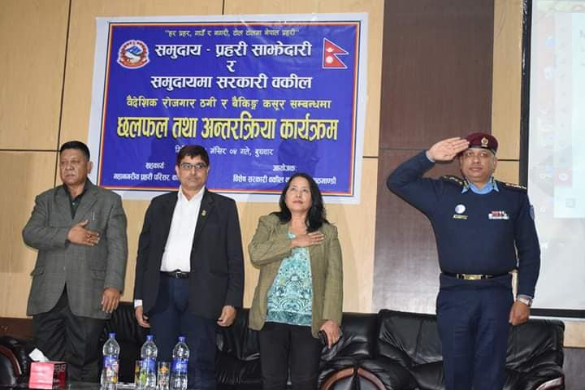
कार्यक्रमका केही तस्विरहरुः
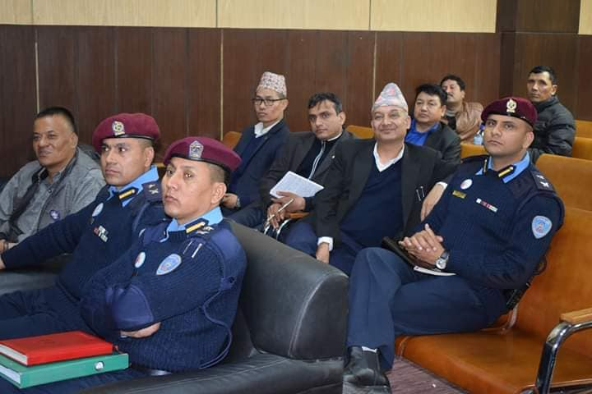
- आयोजकको अनुभव
- प्रहरी र सरकारी वकिलको कार्यसम्बन्धमा सहभागीहरूसँग पर्याप्त जिज्ञासा रहेको पाइयो । अनुसन्धानकर्ता र अभियोजनर्ताले जिम्मेवारी निर्वाहक्रममा जिम्मेवार भूमिका पूरा गरी पर्याप्त तयारी गर्नुपर्नेसम्बन्धमा सहभागीहरुले जिज्ञासा प्रकट गरेको पाइयो ।
- कार्यक्रममा वैदेशिक रोजगार व्यवसायी, वित्तीय संस्थाका पदाधिकारीहरु, बैंक तथा वित्तीय संस्थासँग सम्बन्धित तथा पीडित सेवाग्राहीहरुको पर्याप्त सहभागिता रहेको पाइयो ।
- वित्तीय अपराधसम्बन्धमा विकसित नयाँ प्रवृत्ति विकसित भएसम्बन्धमा अनुसन्धानमा नयाँ पद्धति अपनाई अभियोजनलाई वैज्ञानिक बनाउन पर्याप्त व्यवस्थापन गर्नुपर्ने विषयमा सहभागीहरुको सुझाव रहेको पाइयो ।
- सहभागीहरूले सक्रियतापूर्वक आफ्नो जिज्ञासा राखेका।
- वित्तीय कसूरहरु देवानी तथा फौजदारी दुवै दायित्व बहन गर्नुपर्ने किसिमको कसूर रहेको हुँदा बिगो तथा क्षतिपूर्ति निर्धारण र सजाय निर्धारणमा पर्याप्त तालमेल रहनुपर्ने कुरामा सहभागीहरुले सुझाव दिएको पाइयो ।

- आगामी दिनका लागि सुझावहरु
- स्थानीय पदाधिकारीहरूलाई देवानी र फौजदारी मुद्दाका सम्बन्धमा पर्याप्त जानकारी प्रदान गर्नुपर्ने।
- वैदेशिक रोजगारमा शिक्षित व्यक्तिहरुसमेत पीडित भएको देखिदा यस कसूरको सम्बन्धमा स्थानीय तहसम्म पर्याप्त जानकारी मूलक कार्यक्रम सञ्चालन गर्नुपर्ने।
- सामाजिक सञ्जालको प्रयोग, आफन्त तथा नातागोता र नजिकका व्यक्तिहरुबाट नै ठगिने अवस्था आउने देखिएको हुँदा अदालतमा बकपत्र गर्दा अनुसन्धानको भन्दा फरक व्यहोरा लेखाई मुद्दालाई प्रभावित पार्न सकिने संभावना र साक्षी संरक्षणलगायत विषयलाई उत्तिकै ध्यान दिनुपर्ने देखियो ।
- स्थानीय निकायका पदाधिकारीहरूमै मुलुकको फौजदारी कानूनका बारेमा न्यून जानकारी भएकाले तिनलाई यथेष्ट जानकारी प्रदान गरिनुपर्ने।
- सरकारी वकिल र अदालतका कर्मचारीहरू तथा न्यायाधीशहरूको भूमिका छुट्टाछुट्टै रहेकोमा सर्वसाधारण जनतालाई यथेष्ट जानकारी प्रदान गर्ने।
- अनुसन्धानमा तालिमप्राप्त जनशक्ति बढाउन विशेष ध्यान दिनुपर्ने ।
प्रतिवेदक

ठाकुरप्रसाद बस्ताकोटी
शाखा अधिकृत
विशेष सरकारी वकिल कार्यालय, काठमाडौं

